
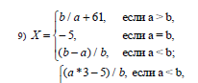
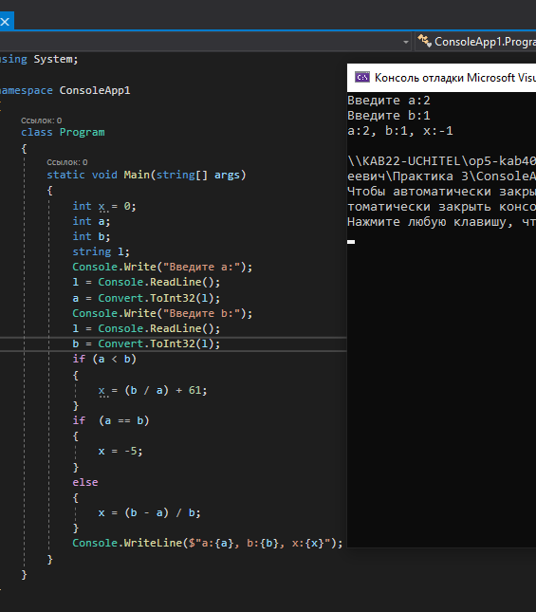
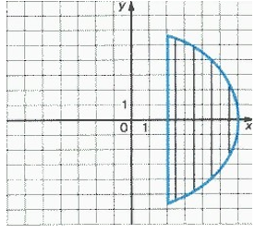
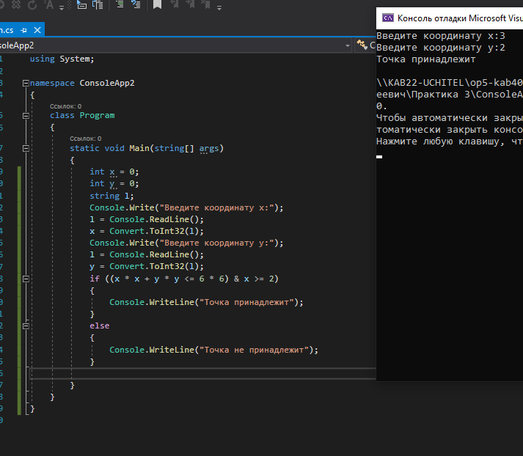
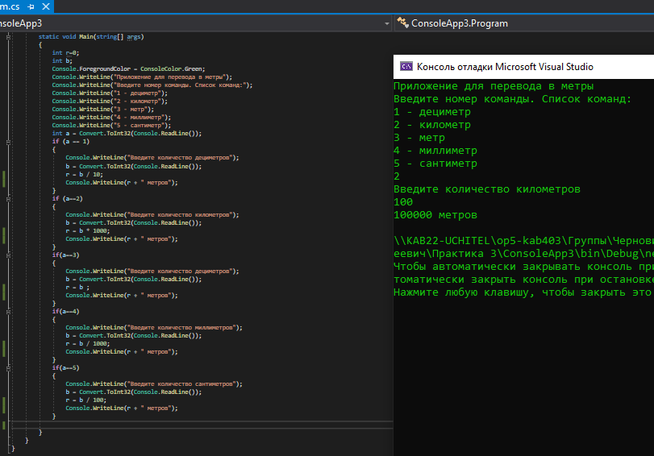
ОТЧЕТ О ВЫПОЛНЕНИИ
практической работы № 4
Выполнил: ст.гр. 2ИСП9-23 Фабисович
Никита Алексеевич
Специальность: 09.02.07
Информационные системы и программирование
Проверил: преподаватель Кумскова И.А.
Москва 2022
Тема: Условные конструкции
Цель работы:
- Операции сравнения
- Логические операторы
- Условные конструкции
Ход работы.
Вариант №9
Задание №1
Даны два целых числа A и B (A < B). Найти сумму квадратов всех целых чисел от A до B включительно.
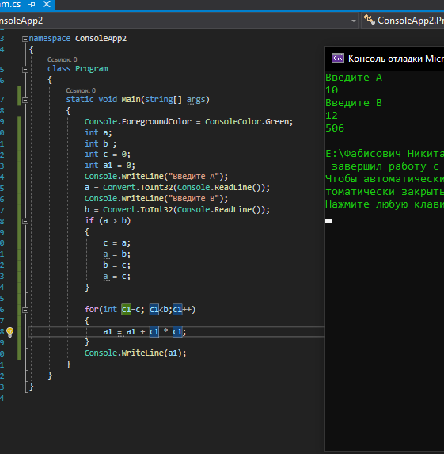

Задание №2
Ввести с клавиатуры последовательность из N элементов. Найти количество ненулевых элементов и сумму элементов, значения которых меньше двух. Вывести найденные сумму и количество (если они не были сформированы, вывести соответствующее сообщение).
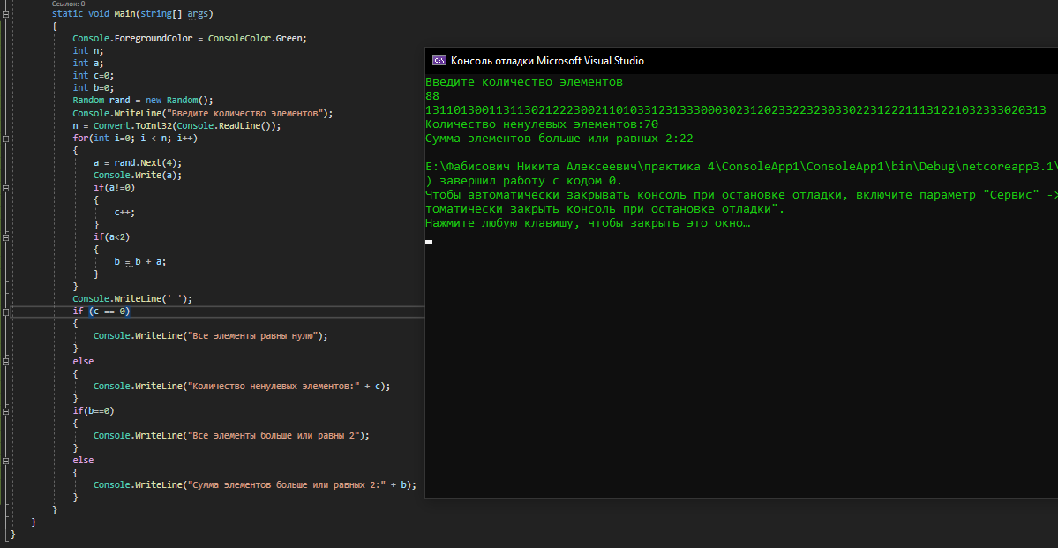

Вопросы для самоконтроля

- Из каких элементов состоят циклические операторы?
- Оглавление
- Тело цикла
- Что необходимо для выполнения в цикле более одного оператора?
Если необходимо выполнить более одного оператора, то нужно использовать составной оператор.
- Когда целесообразно использовать оператор цикла for?
Цикл for используется в том случае, когда необходимо выполнить некоторую часть кода до тех пор, пока не будет выполнено заданное условие.
- Что представляет собой «тело цикла»?
Тело цикла - это набор инструкций, заключённый в фигурные скобки. Одно выполнение тела называют итерацией цикла.
- Что такое «итерация»?
Итерация - это концепция, которая позволяет повторять команды или набор строк. Он также известен как цикл на языке компьютерного программирования.
- Что такое «счетчик цикла»?
Счетчик цикла - термин в области разработки программного обеспечения, часто используемый для обозначения переменной, контролирующей повторы выполнения циклов.

